Подсистема «Аттестация педагогических работников организаций, осуществляющих образовательную деятельность и находящихся в ведении Иркутской области, педагогических работников муниципальных и частных организаций, осуществляющих образовательную деятельность»

РУКОВОДСТВО ОПЕРАТОРА

На 34 листах
Содержание

Аннотация 5
1 Перечень терминов и сокращений 6
2 Общие сведения 7
2.1 Назначение Подсистемы 7
3 Авторизация в Подсистеме 8
3.1 Вход в систему посредством внутренней авторизации 8
4 Работа с заявками на услугу 9
4.1 Создание и регистрация заявки 9
4.2 Просмотр заявок 12
4.3 Отказ в приеме документов, необходимых для предоставления услуги 14
4.4 Принятие заявления к рассмотрению 14
4.5 Получить дополнительные сведения 15
4.6 Уведомление заявителя о сроках проведения заседания аттестационной комиссии 17
4.7 Направление заявления на экспертизу 17
4.8 Занесение результата заседания аттестационной комиссии 18
4.9 Подтверждение установления квалификационной категории 19
5 Модуль «Педагоги» 20
5.1 Просмотр реестра педагогов 20
5.2 Архивирование педагога 21
5.3 Просмотр карточки педагога 21
5.4 Редактирование карточки педагога 22
6 Модуль «Сообщения» 24
6.1 Просмотр реестра сообщения 24
6.2 Просмотр сообщения 24
6.3 Назначение исполнителей 24
7 Модуль «Распоряжения» 26
7.1 Просмотр реестра распоряжений 26
7.2 Создание распоряжения «Об установлении педагогическим работникам первой категории» 26
7.3 Создание распоряжения «Об объявлении благодарности специалистам» 29
8 Подсистема «Специалисты» 31
8.1 Просмотр реестра специалистов 31
8.2 Создание специалиста 31
8.3 Просмотр карточки специалиста 32
8.4 Редактирование информации об специалисте 33
8.5 Удаление специалиста 34

Список изменений:
Версия | Дата | Изменения
1.0 | 29.09.2022 | Первая версия документа

Аннотация
Настоящий документ разработан в рамках создания системы «Аттестация педагогических работников организаций, осуществляющих образовательную деятельность и находящихся в ведении Иркутской области, педагогических работников муниципальных и частных организаций, осуществляющих образовательную деятельность» и представляет собой Руководство пользователя по работе с системой.

Перечень терминов и сокращений
Таблица 1 – Основные понятия термины и определения
Термин, сокращение | Определение
РГИС «Аттестация педагогических работников», Система | Региональная государственная информационная система «Аттестация педагогических работников организаций, осуществляющих образовательную деятельность и находящихся в ведении Иркутской области, педагогических работников муниципальных и частных организаций, осуществляющих образовательную деятельность»
ПО | Программное обеспечение
Специалист | Специалист, привлекаемый для осуществления всестороннего анализа профессиональной деятельности педагогических работников
ЕСИА | Федеральная государственная информационная система «Единая система идентификации и аутентификации в инфраструктуре, обеспечивающей информационно-технологическое взаимодействие информационных систем, используемых для предоставления государственных и муниципальных услуг в электронной форме»

Общие сведения

Назначение Подсистемы
РГИС «Аттестация педагогических работников» обеспечивает возможность электронного взаимодействия между Министерством образования и науки Иркутской области, государственным автономным учреждением Иркутской области «Центр оценки профессионального мастерства, квалификаций педагогов и мониторинга качества образования», органами государственной власти и физическими лицами в целях повышения эффективности обработки заявлений на предоставление услуги «Аттестация педагогических работников образовательных организаций, находящихся в ведении субъекта Российской Федерации, муниципальных и частных организаций». А также для проведения электронной экспертизы аттестационным материалов педагогических работников.

Авторизация в Подсистеме
Работа производится со служебного компьютера, подключенного к локальной сети организации. На компьютере установлен браузер Mozilla Firefox, Google Chrome, Яндекс.Браузер. Вход в систему возможен только после аутентификации пользователя. Войти в систему можно через внутреннюю авторизацию.

Вход в систему посредством внутренней авторизации
Для входа в подсистему через внутреннюю авторизацию необходимо указать выданные каждому сотруднику логин и пароль или зайти через ЕСИА, указан логин и пароль учетной Госуслуг (Рисунок 3.1). Можно установить галочку в разделе «Запомнить меня».
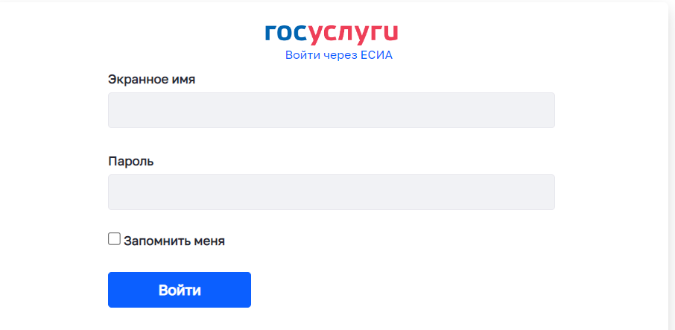
Рисунок 3.1 - Вход в систему

Работа с заявками на услугу

Создание и регистрация заявки
Для того, чтобы создать заявку, нужно перейти во вкладку «Заявки», нажать на кнопку «Подать заявку» (Рисунок 4.1).
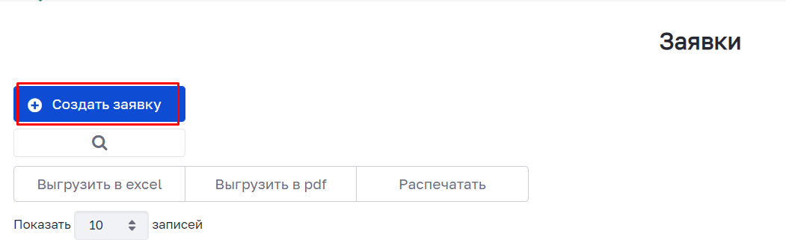
Рисунок 4.1 – Создание заявки

В открывшемся окне нужно нажать на кнопку «Подтвердить» (Рисунок 4.2).
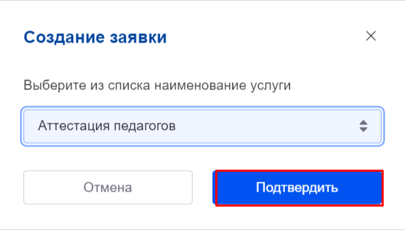
Рисунок 4.2 – Выбор услуги

Откроется окно с формой заявления, которая состоит из следующих блоков (рисунки 4.3 – 4.6):
- Меню (указание способа получения результата на бумажном носителе и комментария при необходимости);
- Информационный блок;
- Сведения о заявителе (личная информация, документ, удостоверяющий личность);
- Сведения, необходимые для получения услуги (заявленная квалификационная категория, место работы, должность, предметная область, награды и достижения, сведения о полученном образовании);
- Документы, подтверждающие личные профессиональные достижения;
- Модельный паспорт.
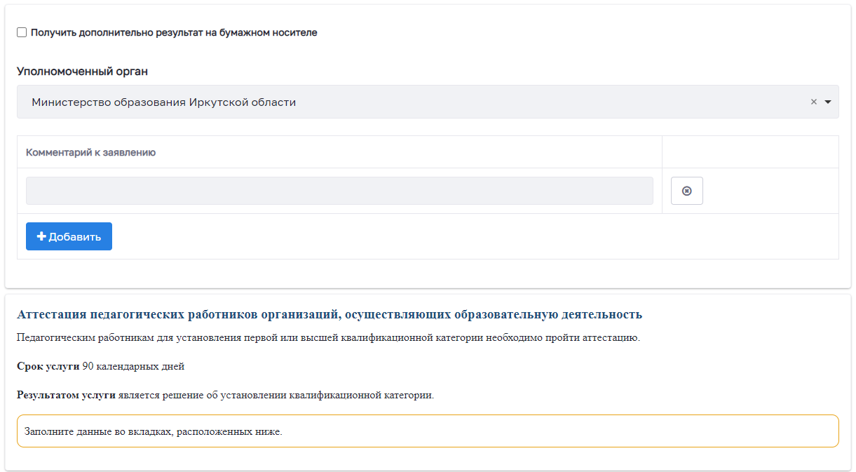
Рисунок 4.3 – Форма заявления

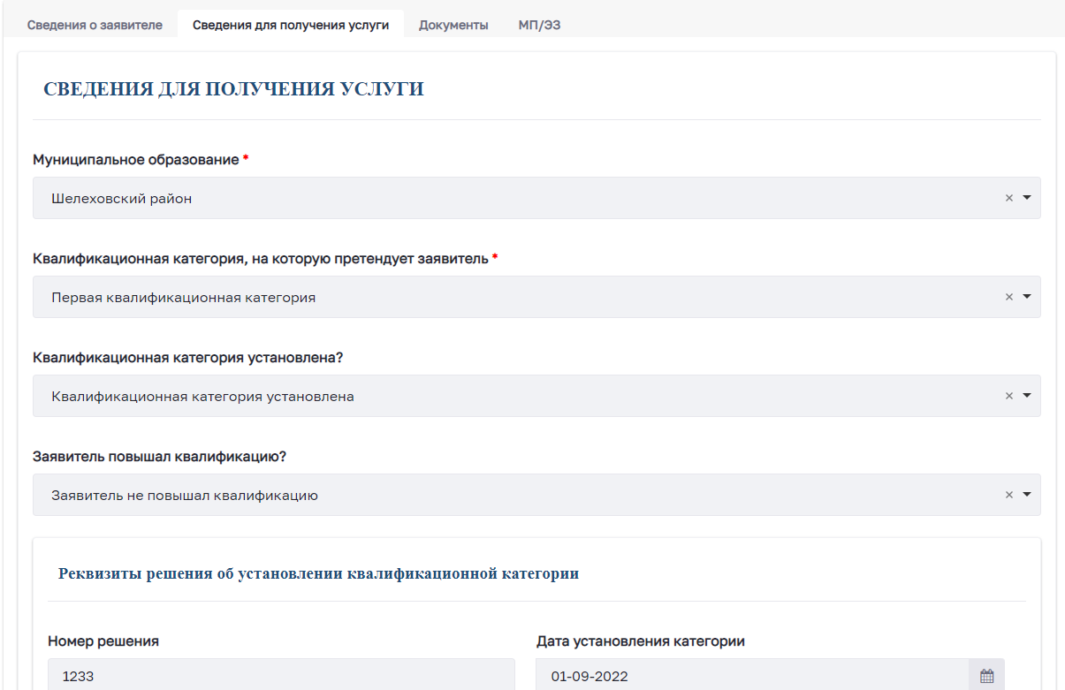
Рисунок 4.4 – Форма заявления

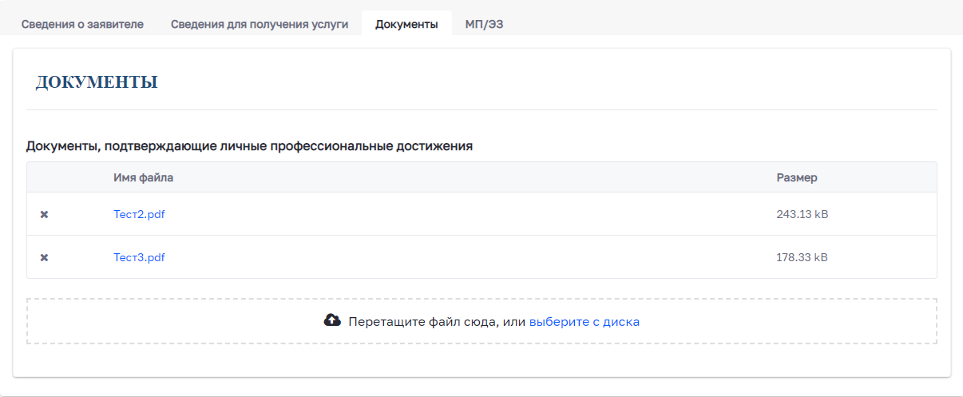
Рисунок 4.5 – Форма заявления

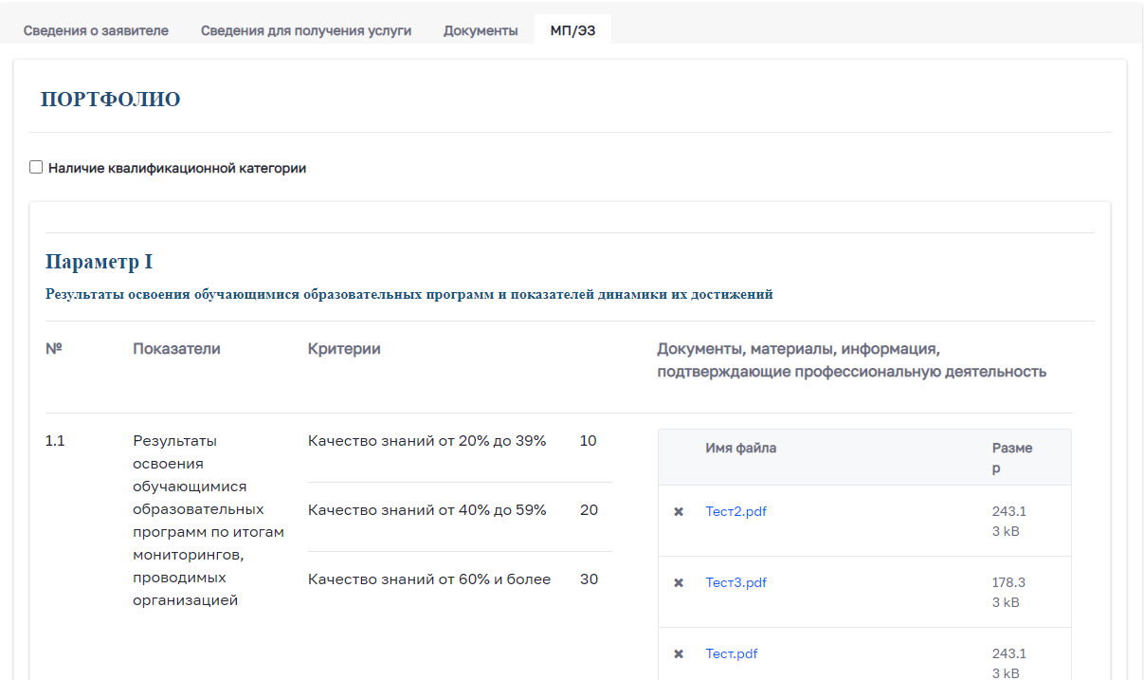
Рисунок 4.6 – Форма заявления

После заполнения всех необходимых данных, необходимо нажать на кнопку «Сохранить». Заявление примет статус «Черновик». Вы можете вернуться к заявлению позже, внести изменения или сразу отправить заявление, нажав на кнопку «Отправить». После чего, заявление примет статус «Регистрация заявления». На Госуслуги будет отправлен запрос на регистрацию заявления. Необходимо дождаться ответа на запрос: при успешной регистрации в поле «Номер заявления ЕПГУ» будет записан номер заявления на Госуслугах, при неуспешной регистрации будет отображена ошибка в поле «Технические сведения по регистрации заявления в ЕПГУ».
После получения ответа необходимо нажать на кнопку «Подтвердить».
Если заявление было подано с открытой части системы, то запрос регистрации на Госуслугах будет отправлен автоматически. Если заявление получено с ЕПГУ, то для регистрации в Системе необходимо нажать на кнопку «Зарегистрировать заявление».

Просмотр заявок
Во вкладке «Заявки» находится реестр заявок, созданных пользователями или полученных с ЕПГУ или открытой системы (Рисунок 4.7).
Реестр содержит следующие параметры:
- Номер – номер заявки в Системе;
- Номер ЕПГУ;
- Наименование услуги;
- Дата подачи;
- Статус (Таблица 2);
- Заявленная категория;
- ФИО педагога;
- Дата изменения.
Таблица 2 – Статусы заявления
Статус | Определение
Черновик | Заявление создано в системе и доступно для редактирования
Заявление получено ведомством | Заявление получено в ЕПГУ, редактирование не доступно
Заявление зарегистрировано | Заявление зарегистрировано, редактирование не доступно
Заявление принято к рассмотрению | Заявление принято исполнителем к рассмотрению, отправка межведомственных запросов
Экспертиза | Ожидание проведения оценки заявления и формирования экспертного заключения
Сформировано экспертное заключение | Экспертное заключение сформировано экспертами
Определение сроков проведения заседания АК | Определение сроков проведения заседания аттестационной комиссии и уведомление о сроках заявителя
Проведение заседания АК | Ожидание результатов проведения аттестационной комиссии
Услуга оказана | Заявителю установлена квалификационная категория
Отказано в приеме документов, необходимых для предоставления услуги | Заявителю отказано в предоставлении услуги в связи с некорректным набором предоставленных документов
Отказано в предоставлении услуги | Заявителю отказано в установлении квалификационной категории
Отозвано | Заявление отозвано педагогическим работником

Для того, чтобы открыть форму заявления, необходимо напротив выбранного заявления нажать на кнопку «Действия» - «Открыть».
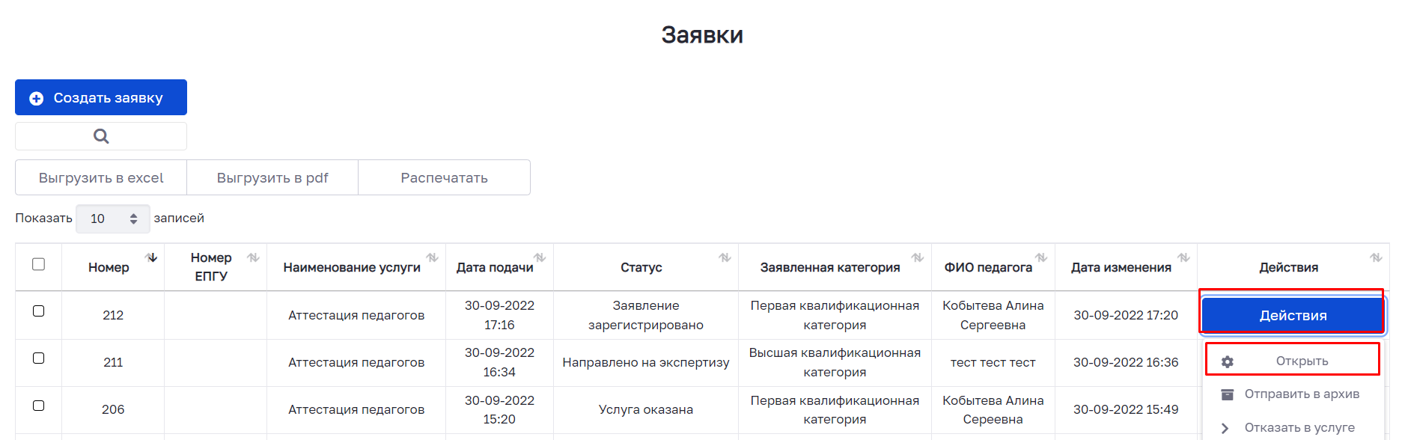
Рисунок 4.7 – Реестр заявок

Для того, чтобы архивировать заявление, необходимо напротив выбранного заявления нажать на кнопку «Действия» - «Отправить в архив» (Рисунок 4.8).
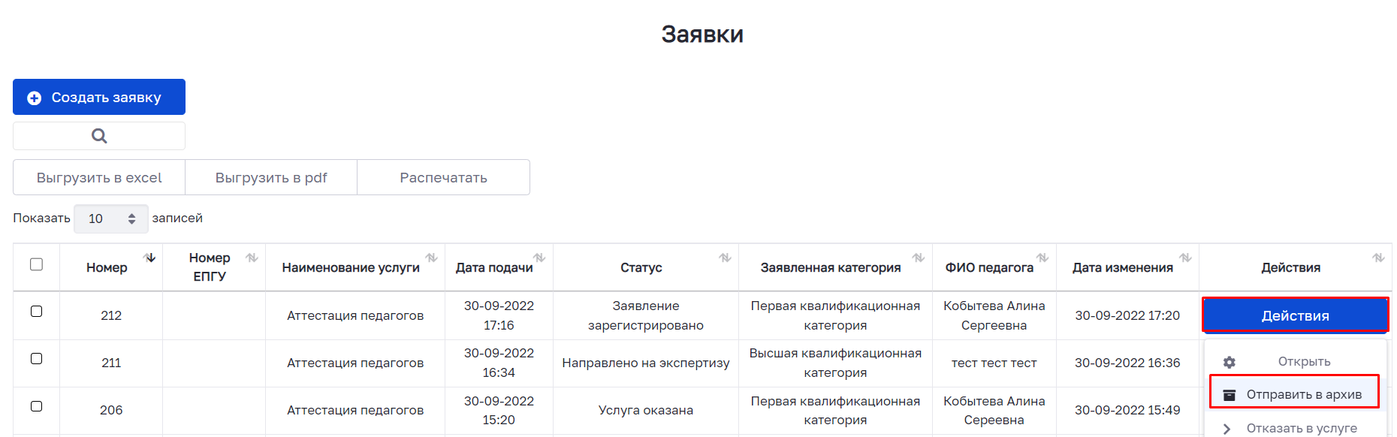
Рисунок 4.8 – Отправить заявку в архив

Система содержит блок фильтрации. Для того, чтобы осуществить фильтрацию реестра заявок, необходимо нажать на кнопку с лупой, задать необходимые параметры и нажать на кнопку «Найти» (Рисунок 4.9).
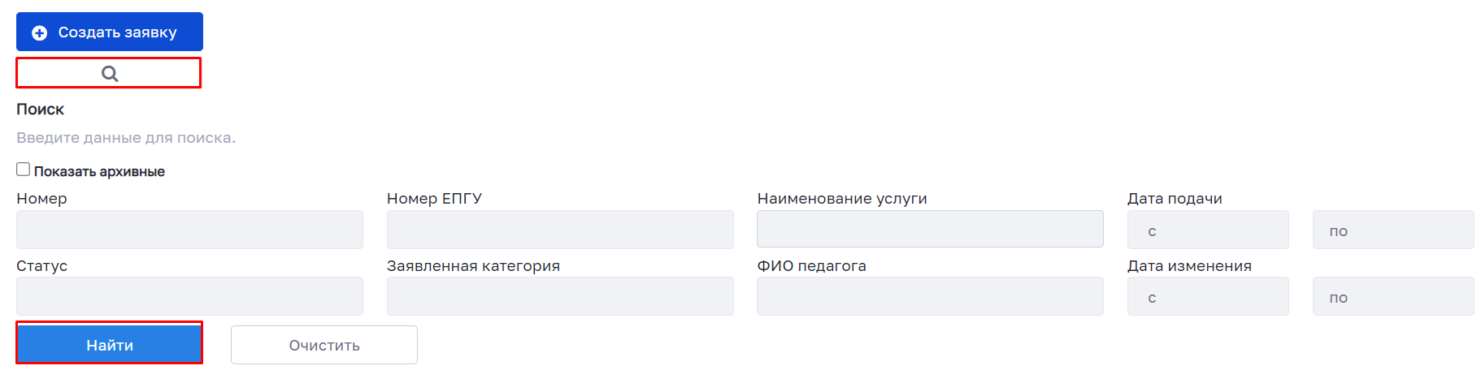
Рисунок 4.9 – Блок фильтрации

Отказ в приеме документов, необходимых для предоставления услуги
Для того, чтобы отказать в приеме документов, необходимых для предоставления услуги, необходимо открыть форму заявления и нажать на кнопку «Отказать в услуге» (Рисунок 4.10).
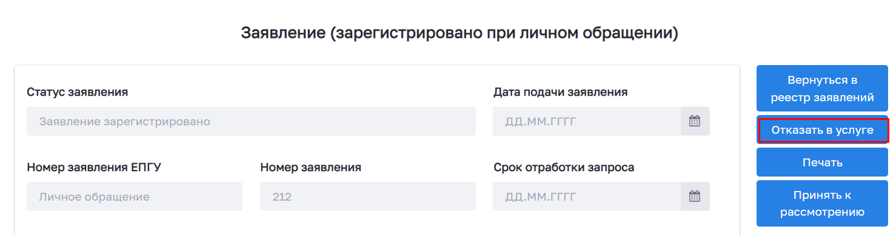
Рисунок 4.10 – Отказ в приеме документов

В открывшейся форме «Проект решение об отказе в приеме документов» необходимо выбрать основания для отказа и нажать на кнопку «Сохранить» (Рисунок 4.10). Заявление примет статус «Отказано в приеме документов, необходимых для предоставления услуги». Если заявление было получено с ЕПГУ, то в личный кабинет заявителя на ЕПГУ придет уведомление о смене статуса.
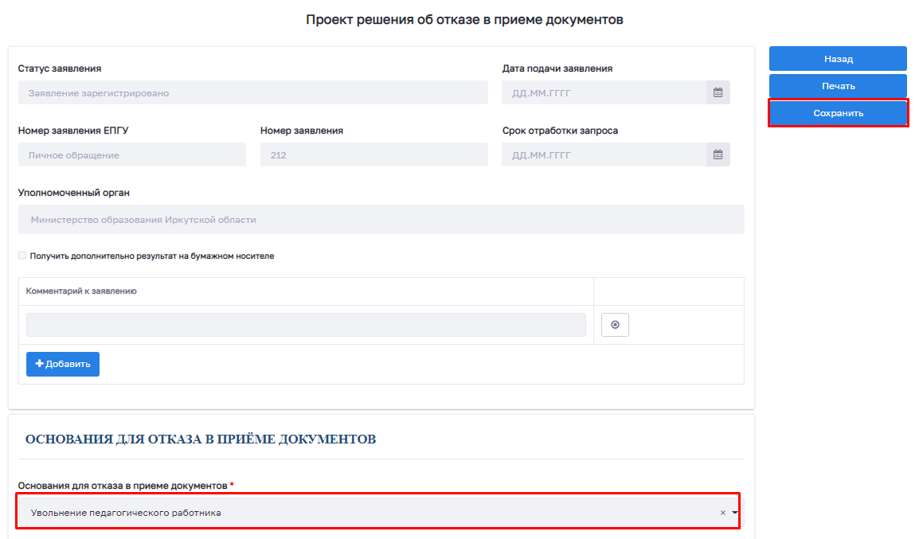
Рисунок 4.10 – Отказ в приеме документов

Принятие заявления к рассмотрению
Для того, чтобы принять заявление к рассмотрению, необходимо открыть форму заявления и нажать на кнопку «Принять к рассмотрению» (Рисунок 4.11). Заявление примет статус «Заявление принято к рассмотрению». Если заявление было получено с ЕПГУ, то в личный кабинет заявителя на ЕПГУ придет уведомление о смене статуса.
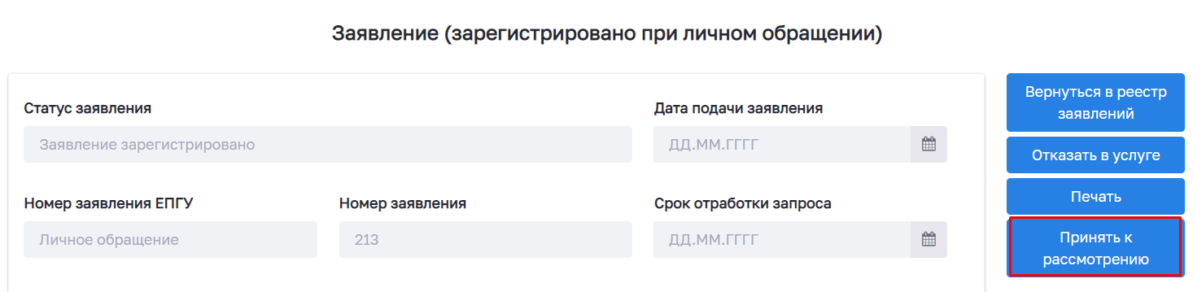
Рисунок 4.11 – Принятие к рассмотрению

Получить дополнительные сведения
Для того, чтобы получить дополнительные сведения по педагогическому работнику, необходимо открыть форму заявления в статусе «Заявление принято к рассмотрению» и нажать на кнопку «Подтвердить» (Рисунок 4.12).
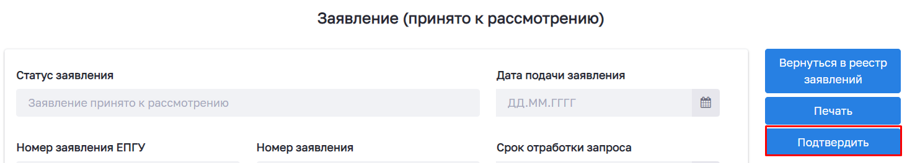
Рисунок 4.12 – Получение дополнительных сведений

Откроется форма «Выбор межведомственных запросов». На данной форме в блоке «СМЭВ-запросы» необходимо выбрать сведения, которые нужно получить по заявителю (Рисунок 4.13). Для получения некоторых сведений необходимо заполнить дополнительные поля.
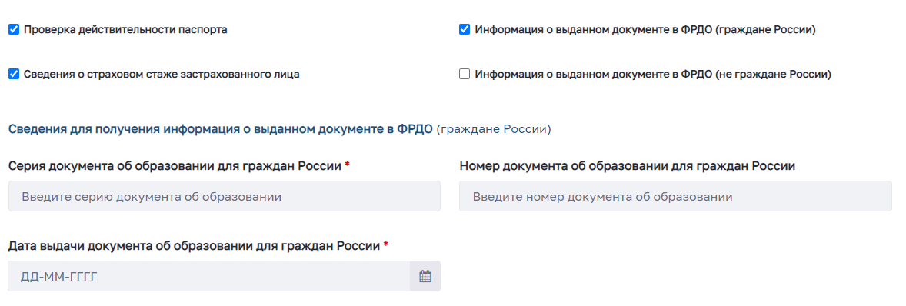
Рисунок 4.13 – Выбор межведомственных запросов

По данной услуге доступно получение следующих сведений:
- Сведения о страховом стаже застрахованного лица;
- Сведения о выданном документе в Федеральном реестре документов образования;
- Сведения о действительности паспорта.
Для того, чтобы отправить межведомственные запросы, необходимо нажать на кнопку «Подтвердить» (Рисунок 4.14).
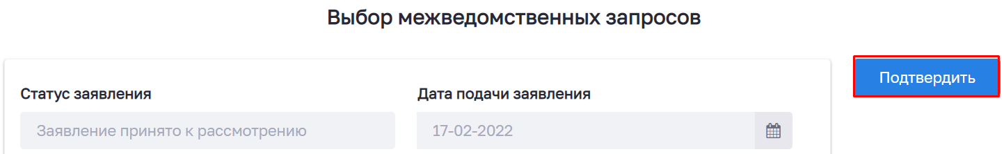
Рисунок 4.14 – Отправка межведомственных запросов

Откроется форма «Межведомственные запросы». На данной форме в блоке «СМЭВ-ответы» содержатся поля по выбранным на предыдущей форме сведениям, которые будут автоматически заполнены после получения ответа от поставщика сведений (Рисунок 4.15).
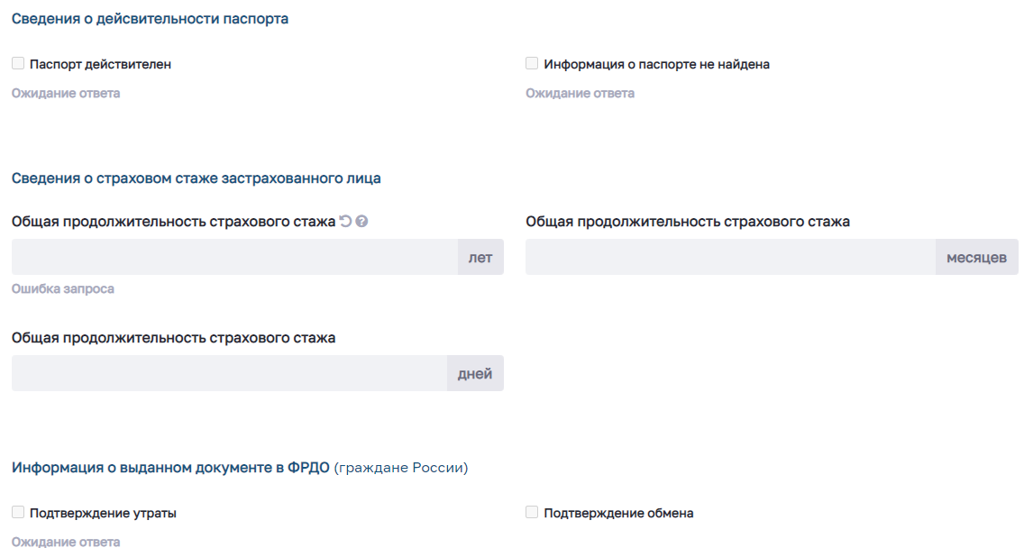
Рисунок 4.15 – Ответы на межведомственные запросы

При переходе на данную форму, автоматически отправляются запросы в СМЭВ 3 на получение сведений. Пока поставщик не даст ответ на запрос, под соответствующем полем будет подпись «Ожидание ответа». Когда поставщик даст ответ по запросу, в данных полях появятся соответствующие значения.
В случае, если сведения по заявителю не найдены, либо возникла иная ошибка, под полями появится подпись «Ошибка запроса».
Обратите внимание, что обработка запроса на предоставление дополнительных сведений может занять некоторое время.
После получения всех необходимых ответов необходимо нажать на кнопку «Подтвердить» (Рисунок 4.16).
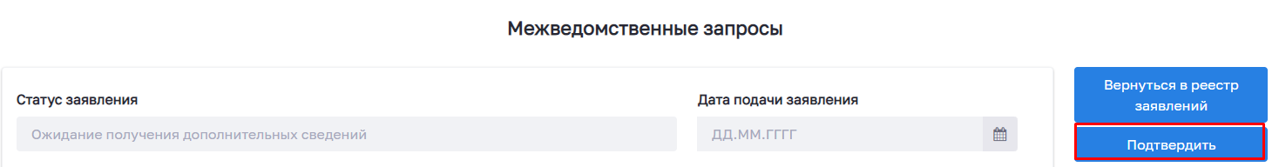
Рисунок 4.16 – Подтверждение получения дополнительных сведений

Уведомление заявителя о сроках проведения заседания аттестационной комиссии
На форме «Уведомление о сроках проведения заседания АК» находится блок «Оповещение о месте и сроке проведения аттестации». В данном блоке необходимо заполнить данные о месте, дате и времени проведения аттестационной комиссии. После того, как поля заполнены, необходимо нажать на кнопку «Отправить уведомление» (Рисунок 4.17).
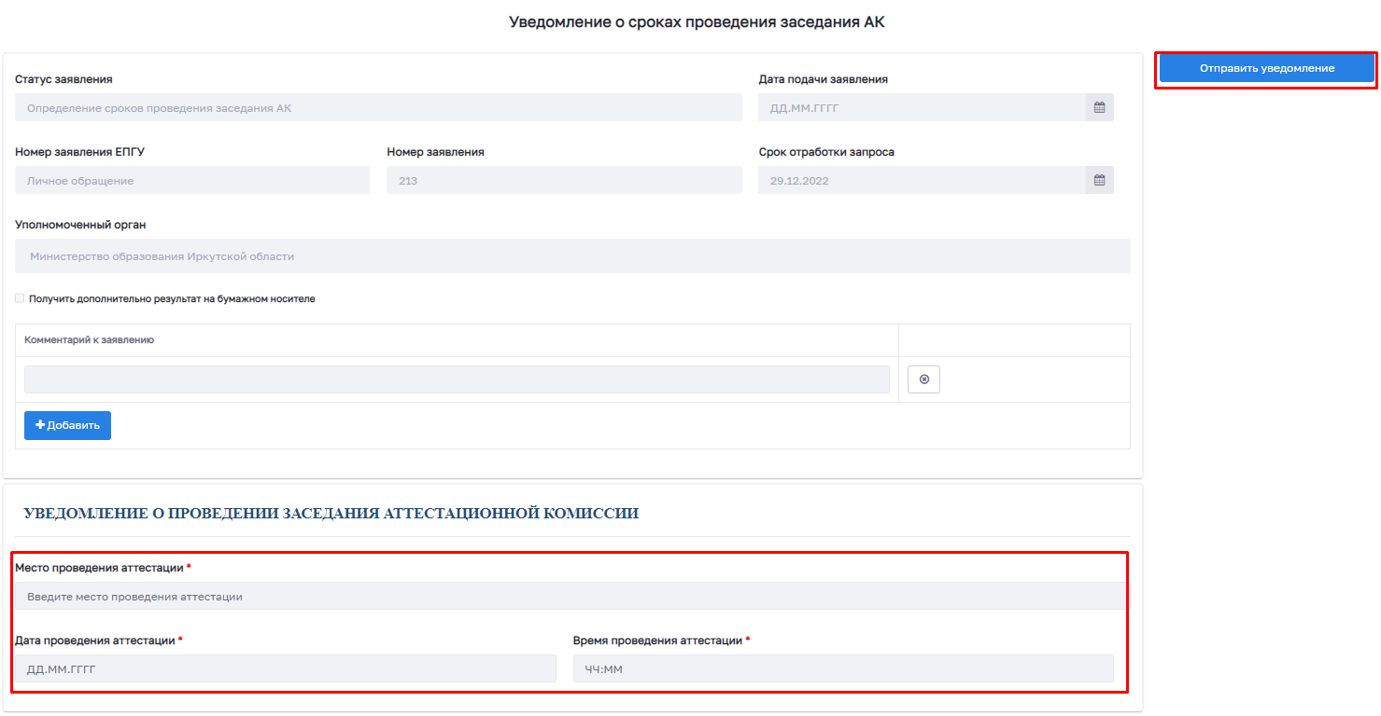
Рисунок 4.17 – Уведомление заявителя о сроках проведения заседания АК

В случае приема заявления с ЕПГУ, данное уведомление отправится заявителю в личный кабинет на ЕПГУ.

Направление заявления на экспертизу
На форме «Назначение специалистов на экспертизу» находится блок «Назначение специалистов». В данном блоке необходимо выбрать двух специалистов, которые будут осуществлять экспертизу. После этого, необходимо нажать на кнопку «Назначить специалистов» (Рисунок 4.18).
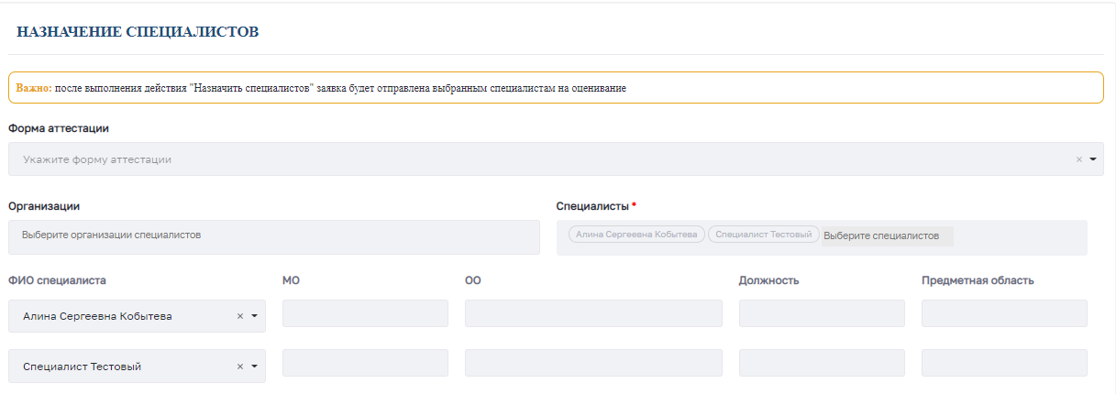
Рисунок 4.18 – Назначение специалистов на экспертизу

Данные о заявителе будут отправлены специалистам, которые формируют экспертные листы. После того, как специалисты проведут экспертизу, заявка примет статус «Экспертная карта сформирована» и результаты будут подгружены в заявку педагогического работника (Рисунок 4.19). Результаты находятся во вкладке «Экспертиза». После ознакомления с результатами, необходимо указать итоговое решение по экспертизе. После нужно нажат на кнопку «Подтвредить».
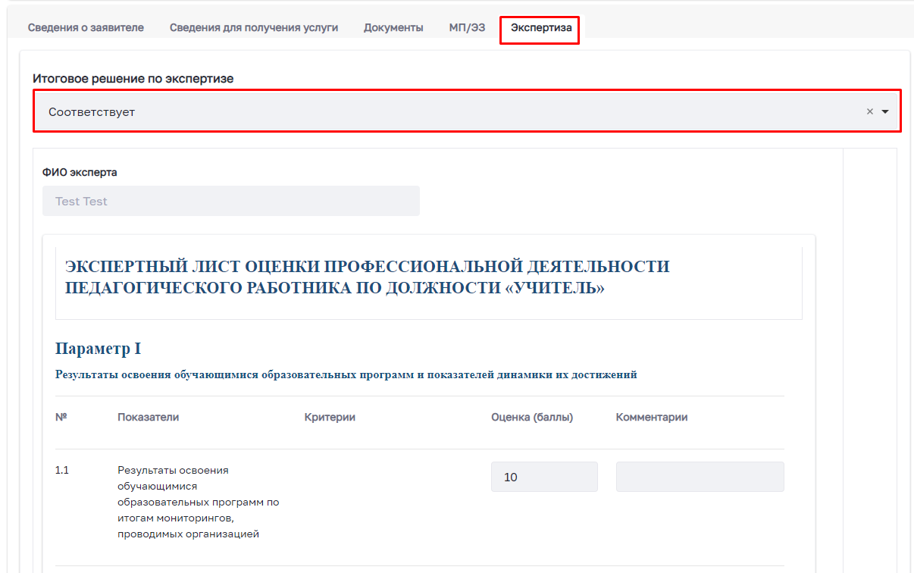
Рисунок 4.19 – Ознакомление с результатами экспертизы

Занесение результата заседания аттестационной комиссии
На форме «Результат проведения АК» находится блок «Результат проведения аттестации». В данном блоке необходимо занести информацию о принятом решении по итогам заседания аттестационной комиссии. После заполнения необходимых полей, нужно нажать на соответствующую кнопку «Отказать» или «Установить категорию» (Рисунок 4.20).
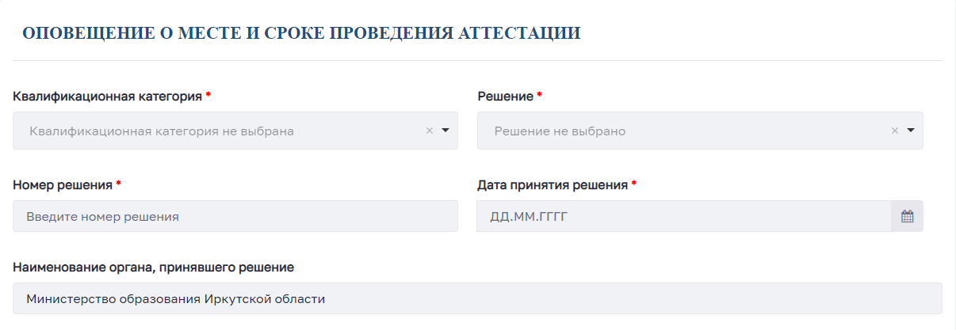
Рисунок 4.20 – Занесение результатов заседания АК

Данное решение также загрузится в карточку педагога в разделе «Образование».

Подтверждение установления квалификационной категории
В случае, если при занесении итогов было принято решение установления квалификационной категории, то откроется форма «Решение об установлении квалификационной категории». Для подтверждения решения необходимо нажать на кнопку «Сохранить» (Рисунок 4.21). Заявление примет статус «Услуга оказана».
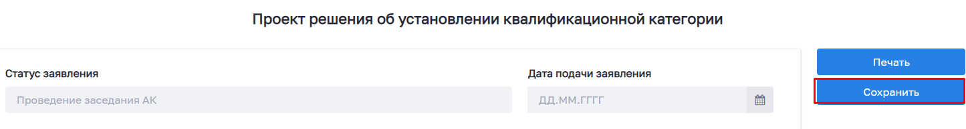
Рисунок 4.21 – Установление квалификационной категории

Модуль «Педагоги»

Просмотр реестра педагогов
Во вкладке «Педагоги» находится реестр педагогов, подававших заявления на проведение аттестации (Рисунок 5.1). Записи о педагогах создаются автоматически на основании поданных заявлений. Также при необходимости можно задать педагога вручную.
Реестр содержит следующие параметры:
- ФИО педагога;
- Должность;
- Место работы;
- Квалификационная категория – установленная квалификационная категория;
- Наличие категории;
- Заявленная категория;
- Дата установления квалификационной категории;
- Образовательная организация;
- Муниципальное образование;
- Статус заявления.
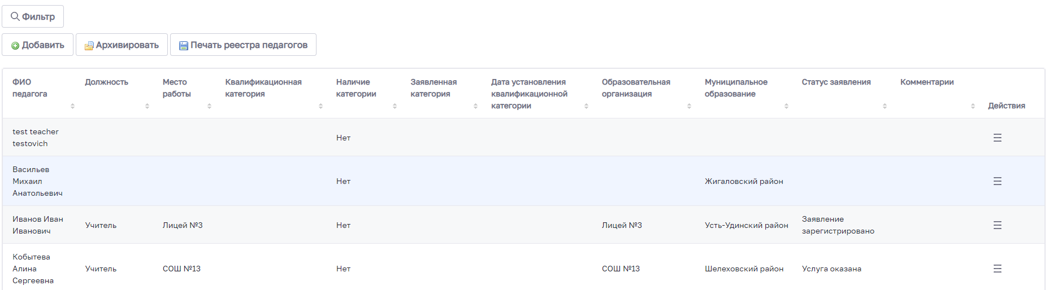
Рисунок 5.1 – Ресстр педагогов

Модуль имеет блок фильтрации. Для того, чтобы открыть его, необходимо нажать на кнопку «Фильтр» (Рисунок 5.2).
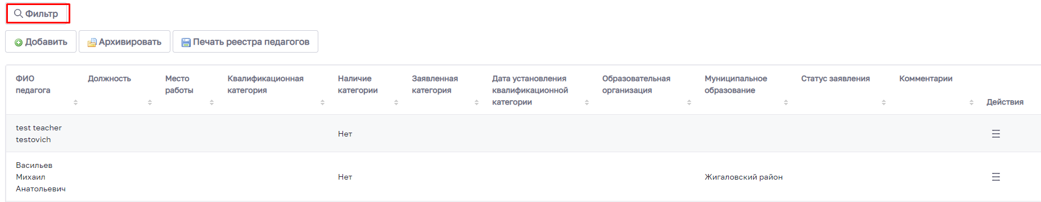
Рисунок 5.2 – Блок фильтрации

В открывшемся блоке фильтрации необходимо задать необходимые параметры и нажать на кнопку «Применить» (Рисунок 5.3)
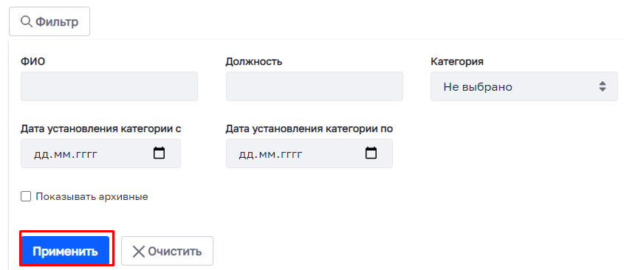
Рисунок 5.3 – Блок фильтрации

Архивирование педагога
Для того, чтобы отправить педагога в архив, необходимо нажать на кнопку «Архивировать» (Рисунок 5.4).
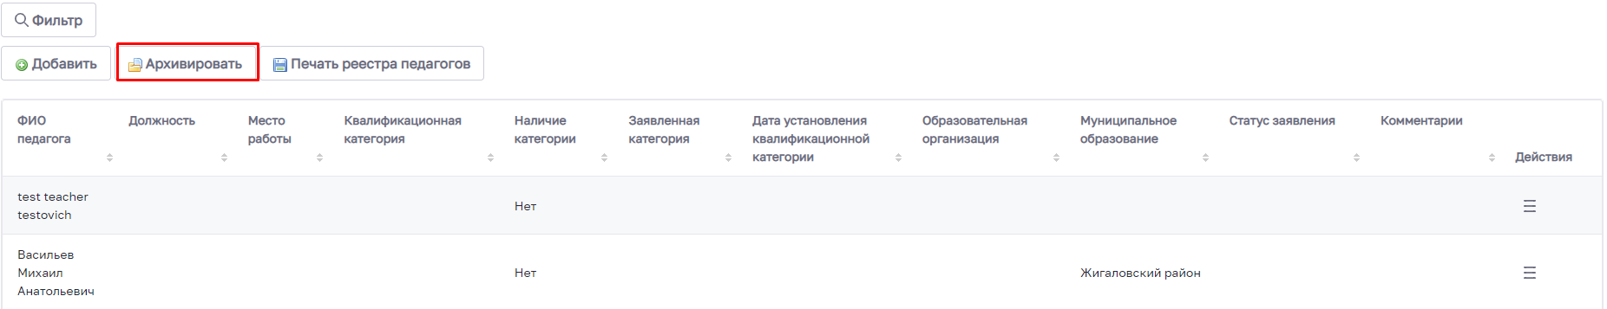
Рисунок 5.4 – Архивирование педагога

В режиме архивирования напротив выбранных педагогов необходимо нажать на «В архив» (Рисунок 5.5).
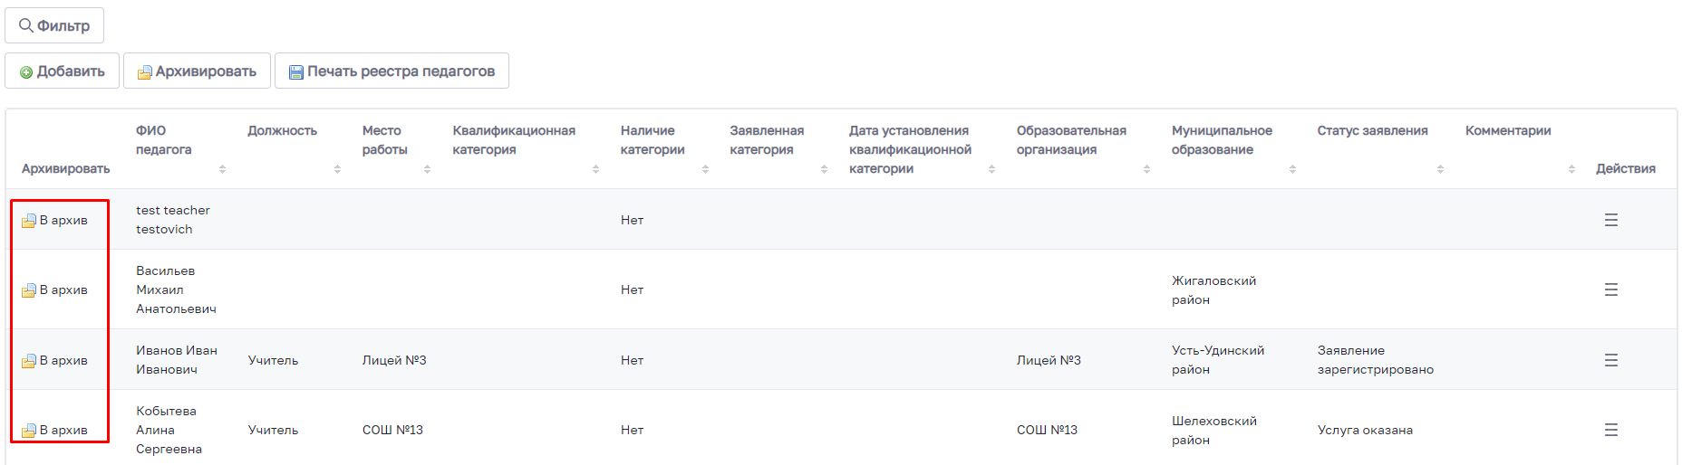
Рисунок 5.5 – Архивирование педагога

Просмотр карточки педагога
Для того, чтобы просмотреть карточку педагога, необходимо напротив выбранного педагога нажать на кнопку  → «Посмотреть» (Рисунок 5.6).
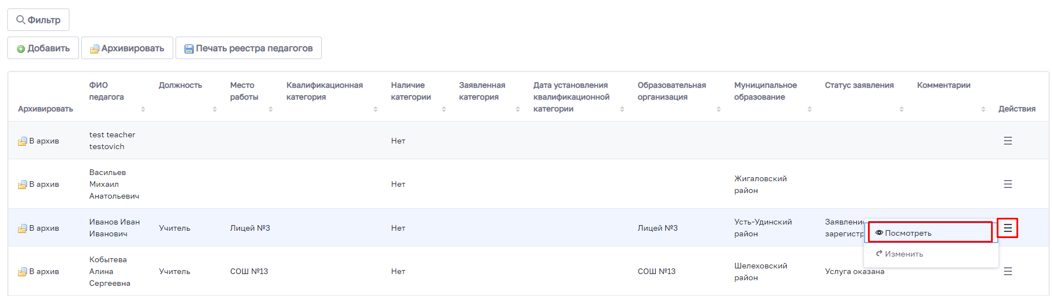
Рисунок 5.6 – Просмотр карточки педагога

Откроется карточка педагога в режиме просмотра (Рисунок 5.7).
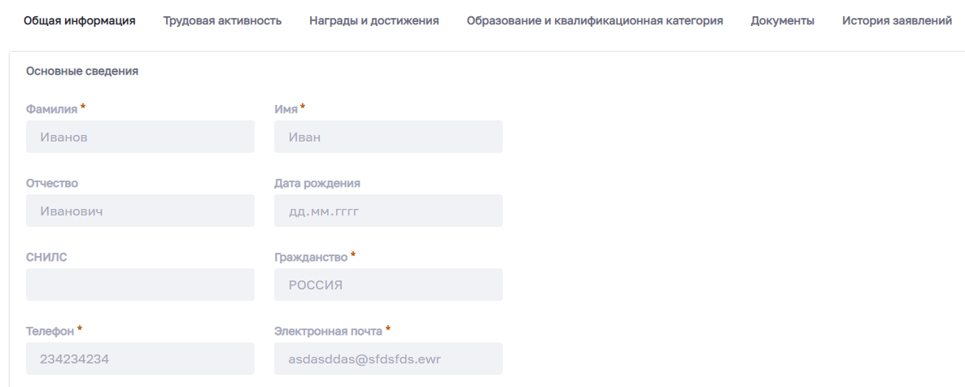
Рисунок 5.7 – Просмотр карточки педагога

Карточка педагога содержит следующие разделы:
- Общая информация – основные сведения о педагоге, адрес и сведения о документе, удостоверяющем личность;
- Трудовая активность – педагогический стаж и история трудовой деятельности;
- Награды и достижения – история получения наград, званий, ученых степеней и званий;
- Образование – история получения образования, история проведения аттестаций, история повышения квалификации;
- Документы;
- История заявлений.

Редактирование карточки педагога
Для того, чтобы отредактировать карточку педагога, необходимо напротив выбранного педагога нажать на кнопку → «Изменить» (Рисунок 5.8).
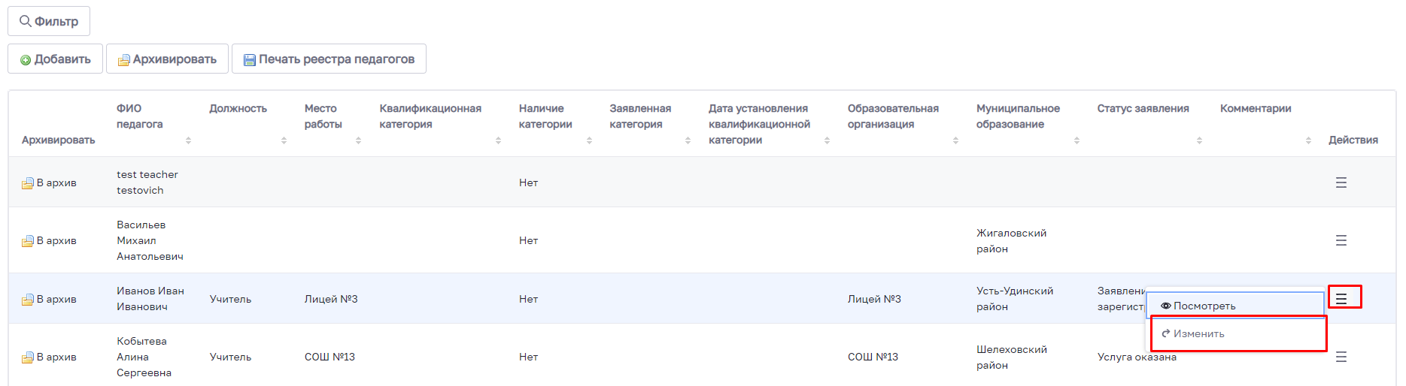
Рисунок 5.8 – Редактирование карточки педагога

Откроется карточка педагога в режиме редактирования, где можно внести какие-либо изменения (Рисунок 5.9).
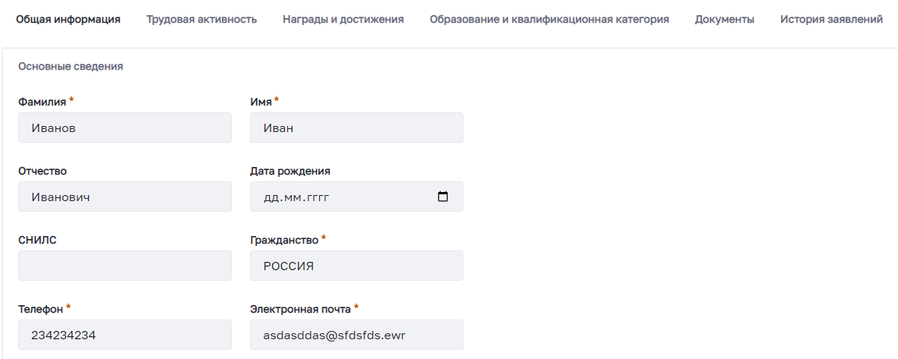
Рисунок 5.9 – Редактирование карточки педагога

Модуль «Сообщения»

Просмотр реестра сообщения
Во вкладке «Сообщения» находится реестр сообщений (Рисунок 6.1).
Реестр содержит следующие параметры:
- Номер сообщения;
- Дата создания сообщения;
- Тема;
- Дата входа в статус;
- Статус;
- Дата отправки ответа.
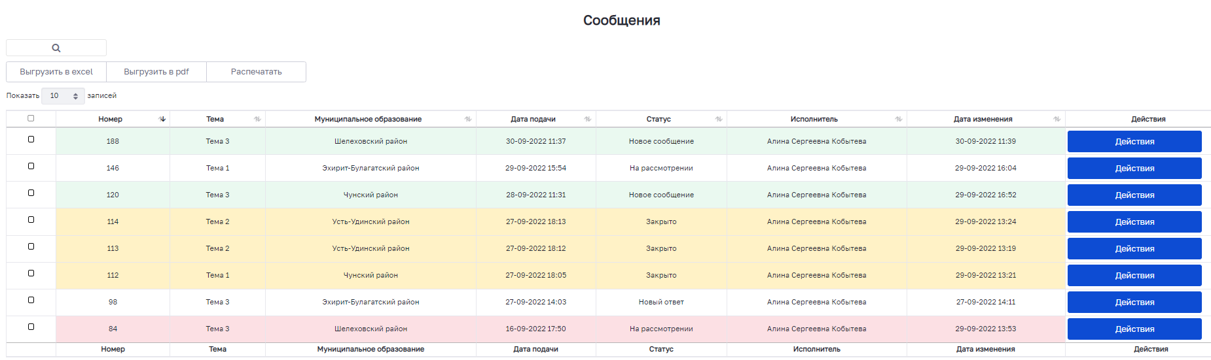
Рисунок 6.1 – Ресстр сообщений

Просмотр сообщения
Для того, чтобы просмотреть сообщение, необходимо напротив выбранного протокола нажать на кнопку «Действия» → «Открыть» (Рисунок 6.2).
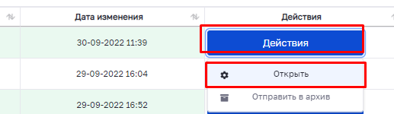
Рисунок 6.2 – Просмотр сообщения

Назначение исполнителей
Для того, чтобы сформировать ответ на сообщение, необходимо назначить исполнителя. Для этого необходимо открыть форму, выбрать исполнителя и нажать на кнопку «Назначить исполнителя» (Рисунок 6.3).
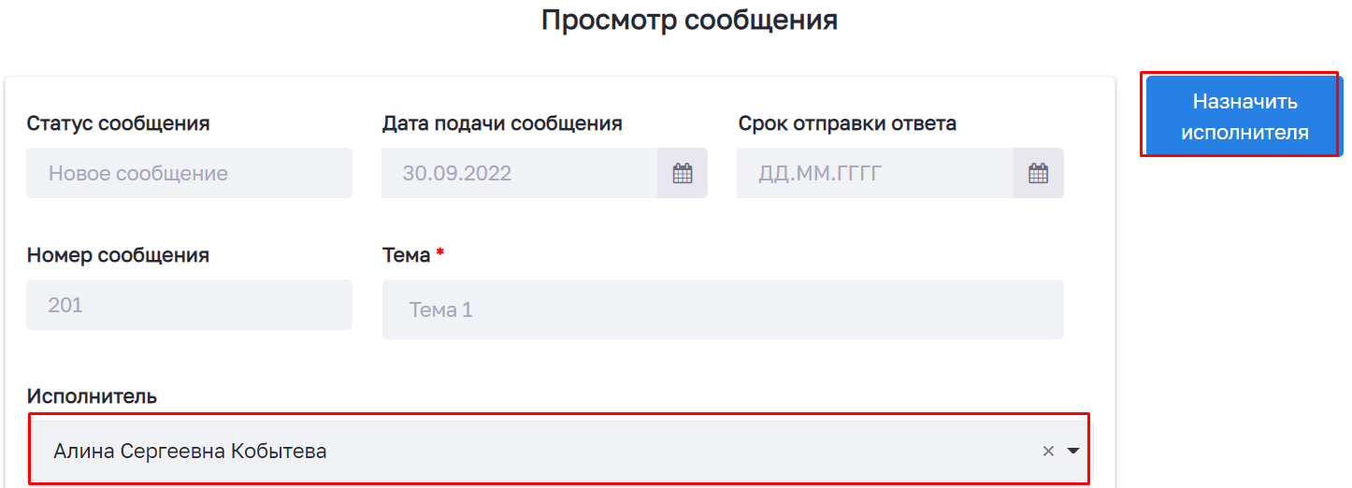
Рисунок 6.2 – Назначение исполнителя

Введите текст ответа и при необходимости прикрепите документ, после чего нажмите на кнопку «Отправить» (рисунок 6.3).
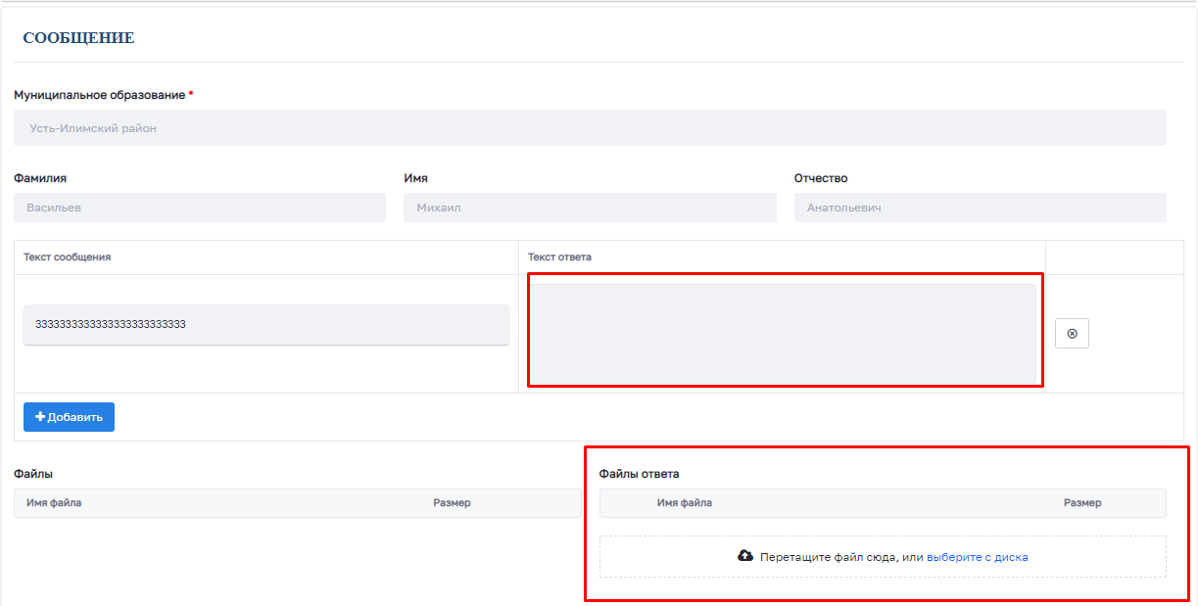
Рисунок 6.3 – Фомирвание ответа

Ответ будет отправлен педагогическому работнику. Если педагогически работник не отправит новое сообщение в течение 3 рабочих дней, то обращение будет закрыто автоматически. Оператор может закрыть обращение вручную, нажав на кнопку «Завершить общение».

Модуль «Распоряжения»

Просмотр реестра распоряжений
Во вкладке «Распоряжения» находится реестр распоряжений «Об установлении педагогическим работникам первой категории» и «Об объявлении благодарности специалистам» (Рисунок 7.1).
Реестр содержит следующие параметры:
- Номер;
- Номер распоряжения;
- Наименование распоряжения;
- Дата создания;
- Дата изменения;
- Статус.
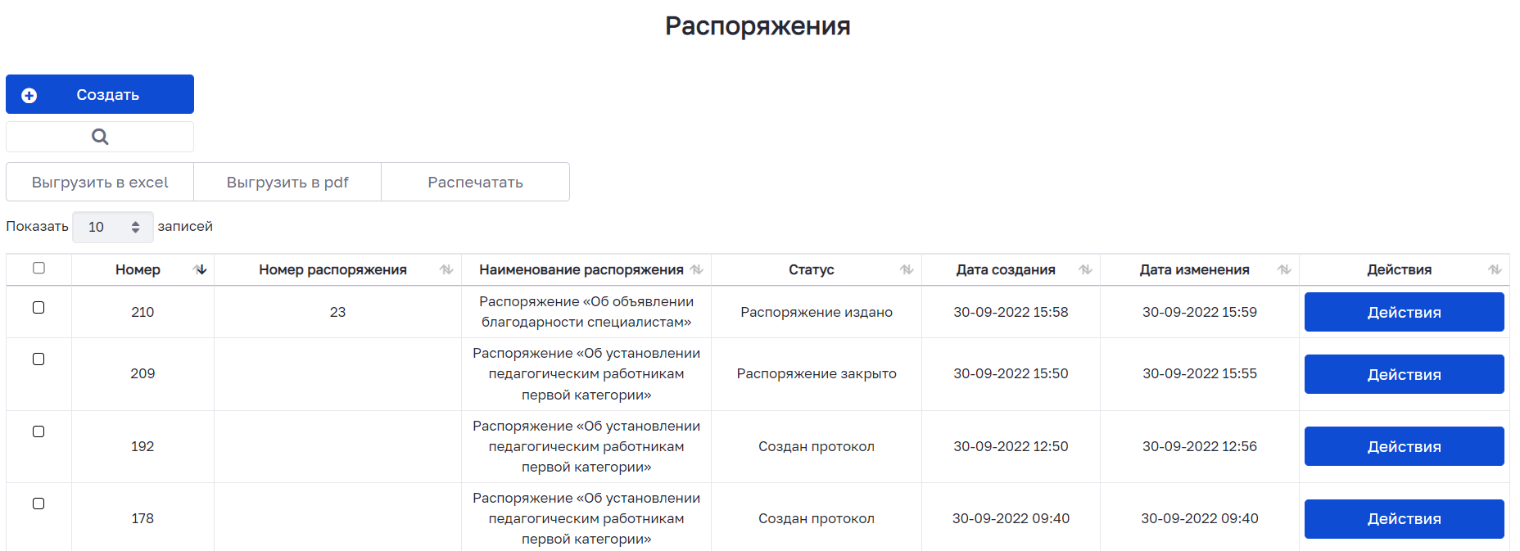
Рисунок 7.1 – Ресстр распоряжений

Создание распоряжения «Об установлении педагогическим работникам первой категории»
Для того, чтобы создать распоряжение «Об установлении педагогическим работникам первой категории», необходимо нажать на кнопку «Создать» и выбрать распоряжение «Об установлении педагогическим работникам первой категории» (Рисунок 7.2).
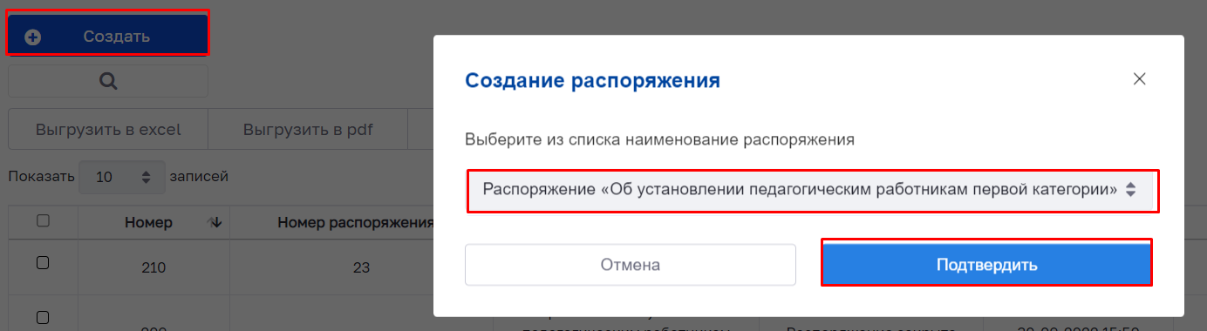
Рисунок 7.2 – Создание распоряжения «Об установлении педагогическим работникам первой категории»

Откроется форма распоряжения (Рисунок 7.3). Необходимо указать период, за который были поданы заявления и нажать на кнопку «Сформировать протокол».
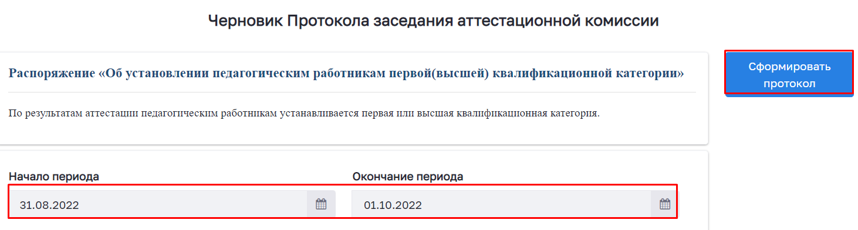
Рисунок 7.3 – Создание распоряжения

На форму загрузятся два списка (Рисунок 7.4):
- список педагогов на первую квалификационную категорию;
- список педагогов на высшую квалификационную категорию.
Данные списка можно отредактировать, а также добавить в списки педагогических работников или удалить.
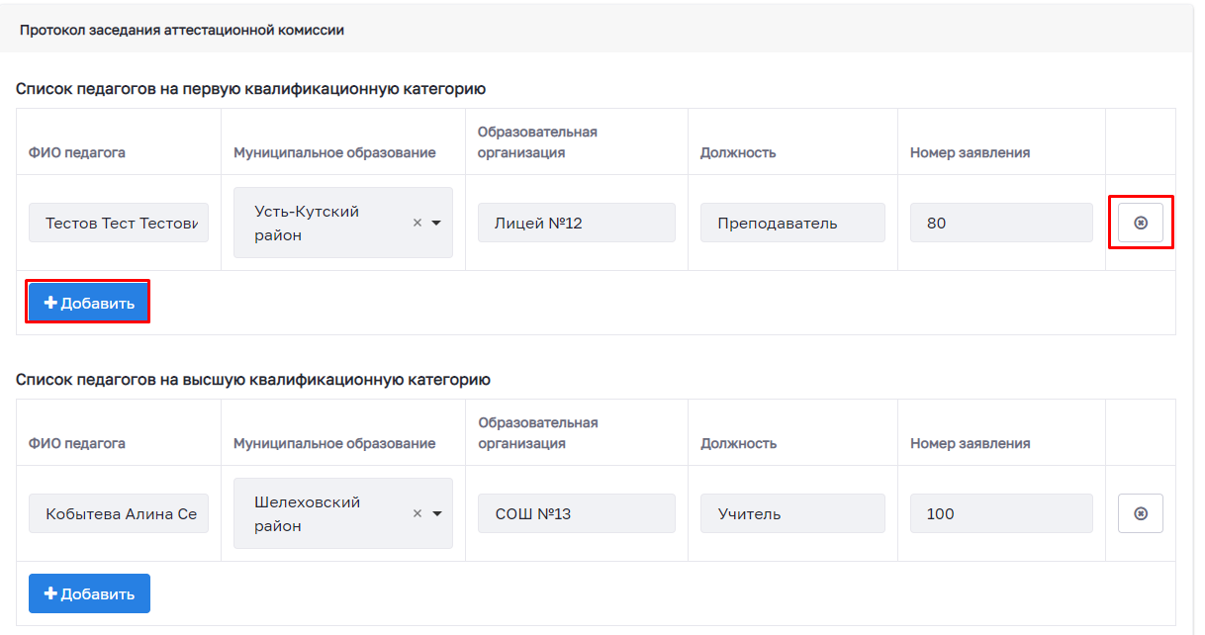
Рисунок 7.6 – Создание распоряжения

Для того, чтобы сформировать проект распоряжения, нужно нажать на кнопку «Сформировать проект распоряжения» (Рисунок 7.7).
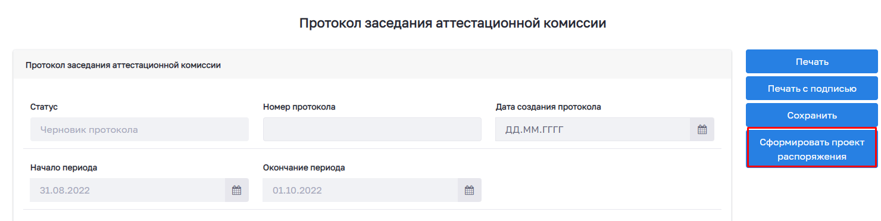
Рисунок 7.7 – Создание распоряжения

Сформируется четыре списка (Рисунок 7.8):
- список педагогов на первую квалификационную категорию (отрицательный результат);
- список педагогов на первую квалификационную категорию (положительный результат);
- список педагогов на высшую квалификационную категорию (отрицательный результат);
- список педагогов на высшую квалификационную категорию (положительный результат).
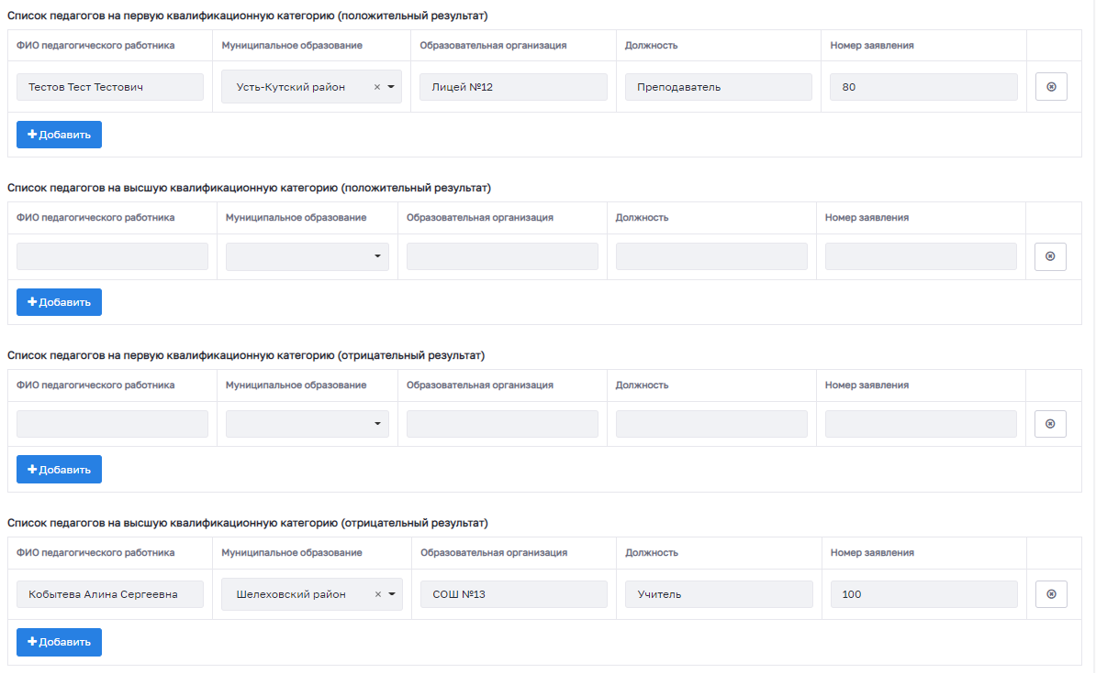
Рисунок 7.8 – Создание распоряжения

Для издания распоряжения, необходимо нажать на кнопку «Издать», после чего распоряжение примет статус «Распоряжение издано».

Создание распоряжения «Об объявлении благодарности специалистам»
Для того, чтобы создать распоряжение «Об объявлении благодарности специалистам», необходимо нажать на кнопку «Создать» и выбрать распоряжение «Об объявлении благодарности специалистам» (Рисунок 7.9).
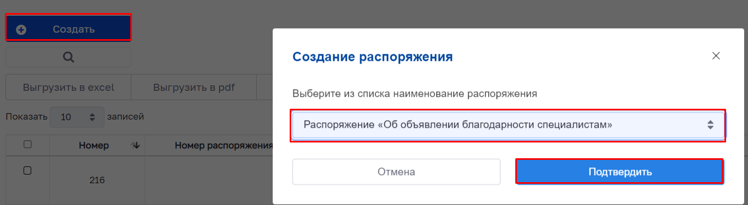
Рисунок 7.9 – Создание распоряжения «Об объявлении благодарности специалистам»

Откроется форма распоряжения (Рисунок 7.10). Необходимо указать номер распоряжения и нажать на кнопку «Сохранить».
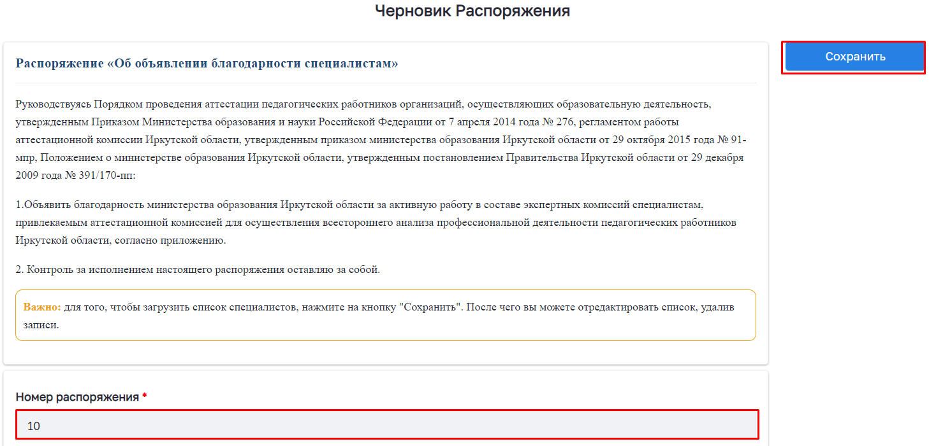
Рисунок 7.10 – Создание распоряжения

На форму загрузится список специалистов, которым можно отретироваться, удалив специалистов из списка (Рисунок 7.11).
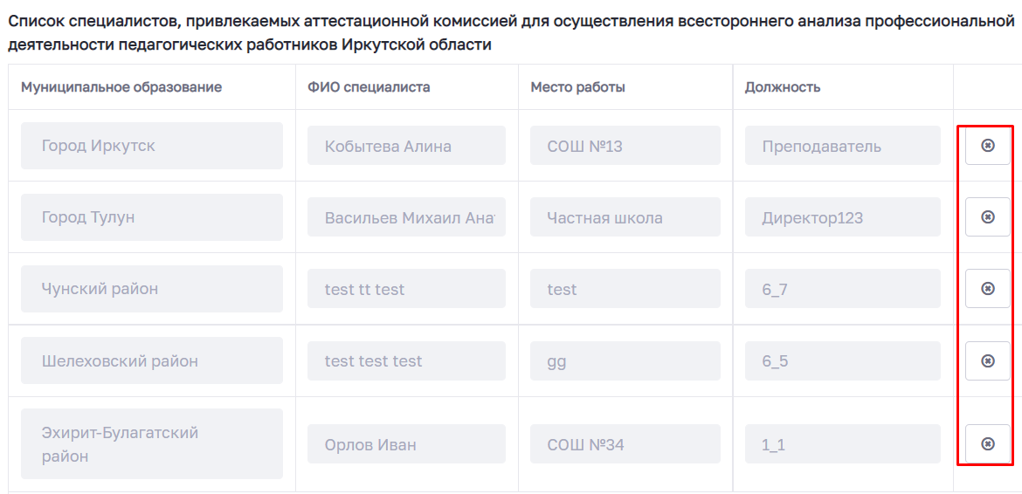
Рисунок 7.11 – Создание распоряжения

Для издания распоряжения, необходимо нажать на кнопку «Издать», после чего распоряжение примет статус «Распоряжение издано».

Подсистема «Специалисты»

Просмотр реестра специалистов
Во вкладке «Специалисты» находится реестр специалистов, созданных в Системе (Рисунок 8.1).
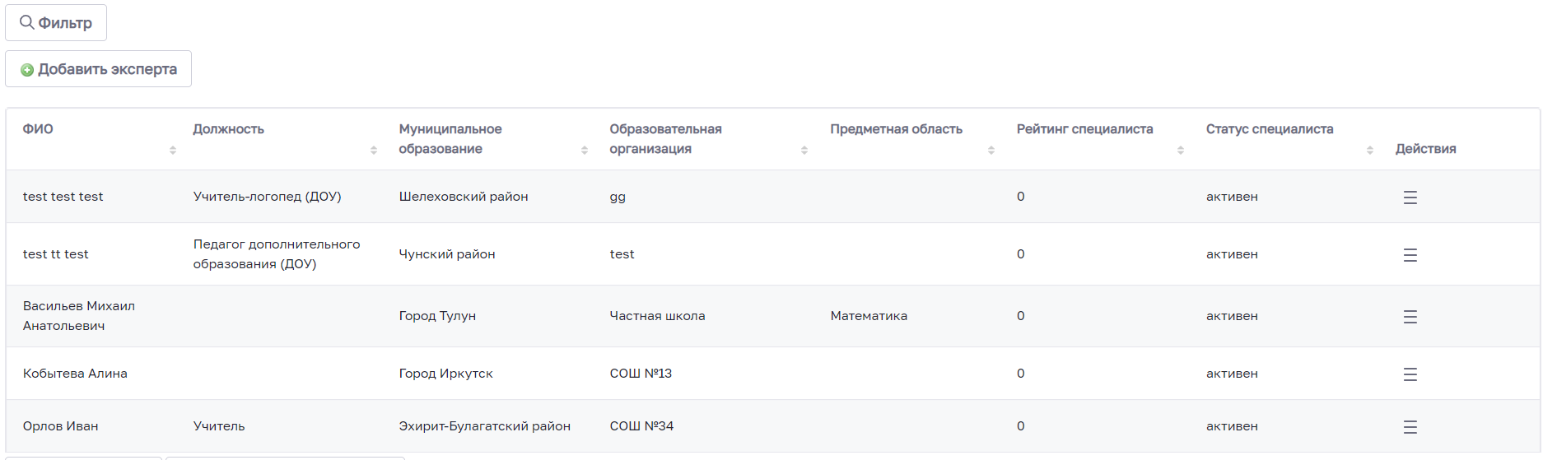
Рисунок 8.1 – Ресстр специалистов

Реестр содержит следующие параметры:
- ФИО;
- Должность;
- Муниципальное образование;
- Образовательная организация;
- Предметная область;
- Рейтинг специалиста;
- Статус специалиста.

Создание специалиста
Для того, чтобы создать специалиста, нужно перейти во вкладку «Специалисты» и нажать на кнопку «Добавить эксперта» (Рисунок 8.2).
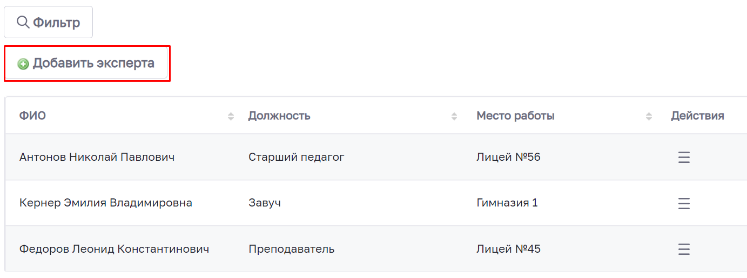
Рисунок 8.2 – Создание специалиста

В появившихся полях необходимо заполнить необходимую информацию и нажать на кнопку «Добавить эксперта» (Рисунок 8.3).
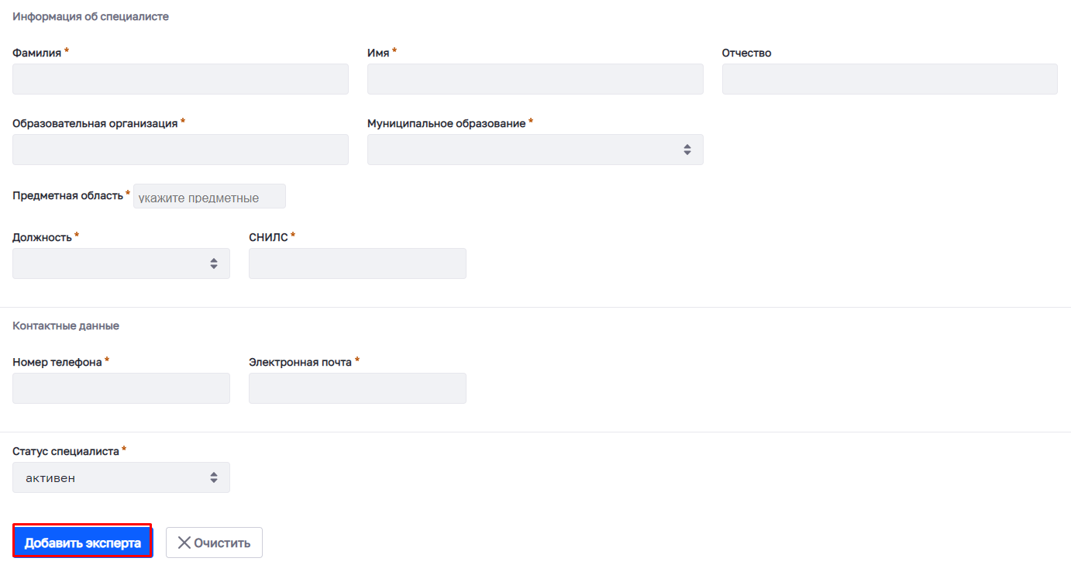
Рисунок 8.3 – Создание специалиста

Просмотр карточки специалиста
Для того, чтобы просмотреть карточку специалиста, нужно напротив выбранного специалиста нажать на кнопку → «Посмотреть» (Рисунок 8.4).
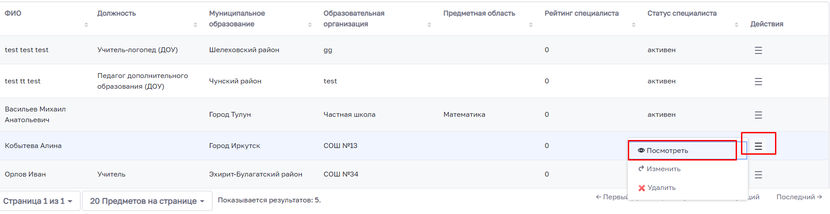
Рисунок 8.4 – Просмотр карточки специалиста

Откроется карточка специалиста (Рисунок 8.5), которая содержит общую информацию об специалисте, а также его экранное имя (логин), электронную почту и пароль.
Обратите внимание, что при создании нового специалиста, пароль буден не зашифрован. Экранное имя и пароль необходимо передать специалисту для входа в систему.
После первого входа в систему пароль будет зашифрован.
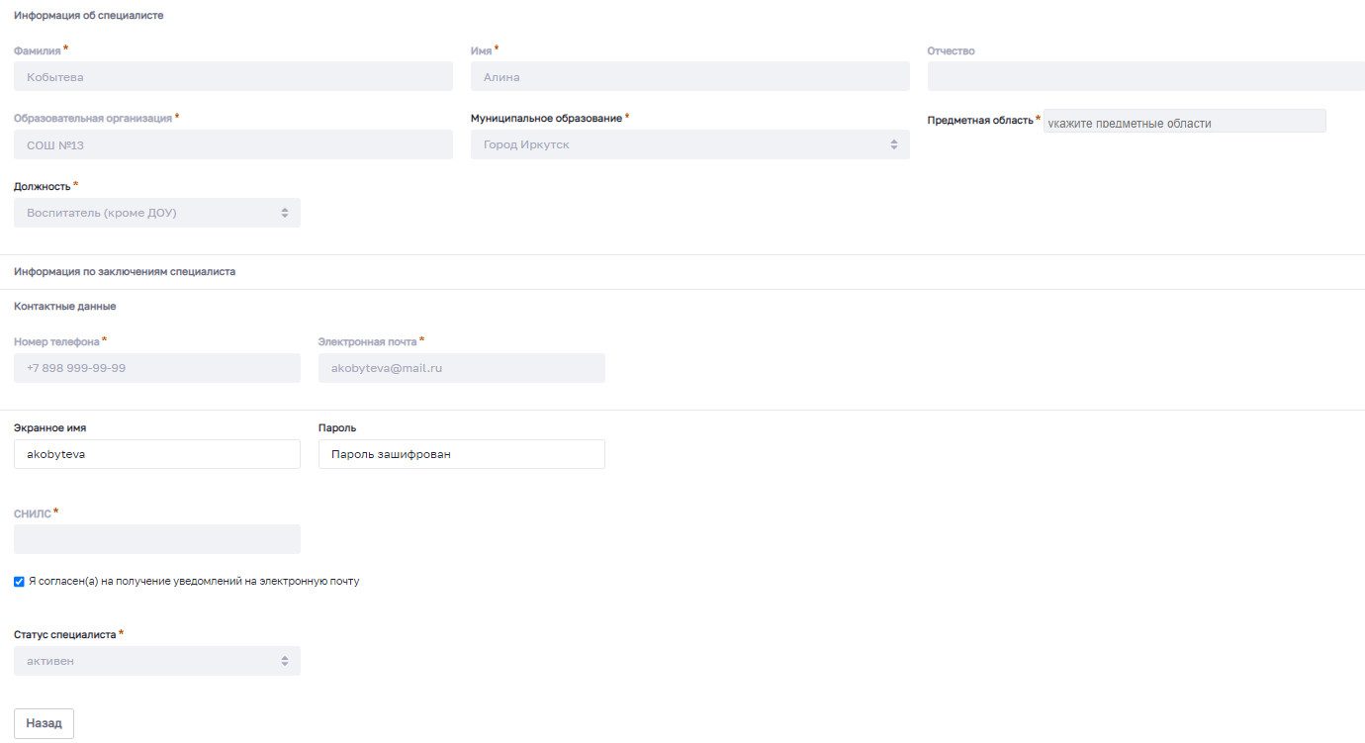
Рисунок 8.5 – Просмотр карточки спкциалиста

Редактирование информации об специалисте
Для того, чтобы отредактировать карточку специалиста, необходимо напротив выбранного специалиста нажать на кнопку → «Изменить» (Рисунок 8.6).
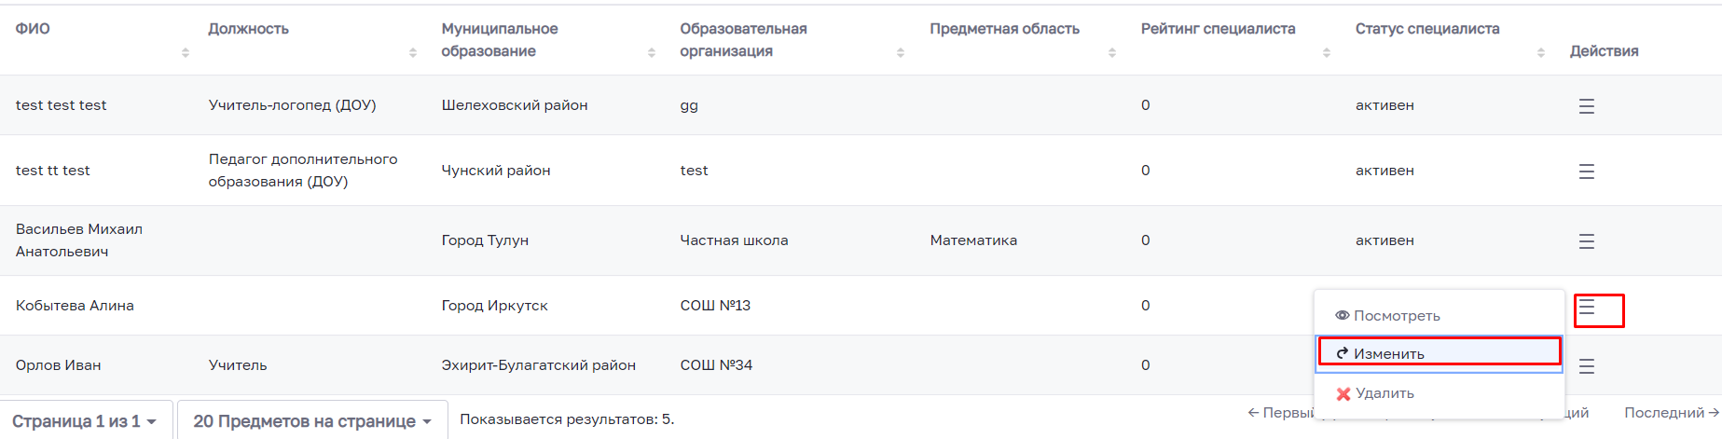
Рисунок 8.6 – Редактирование карточки спецалиста

Откроется карточка специаилста в режиме редактирования, где можно внести какие-либо изменения, после чего нажать на кнопку «Сохранить» (Рисунок 8.7).
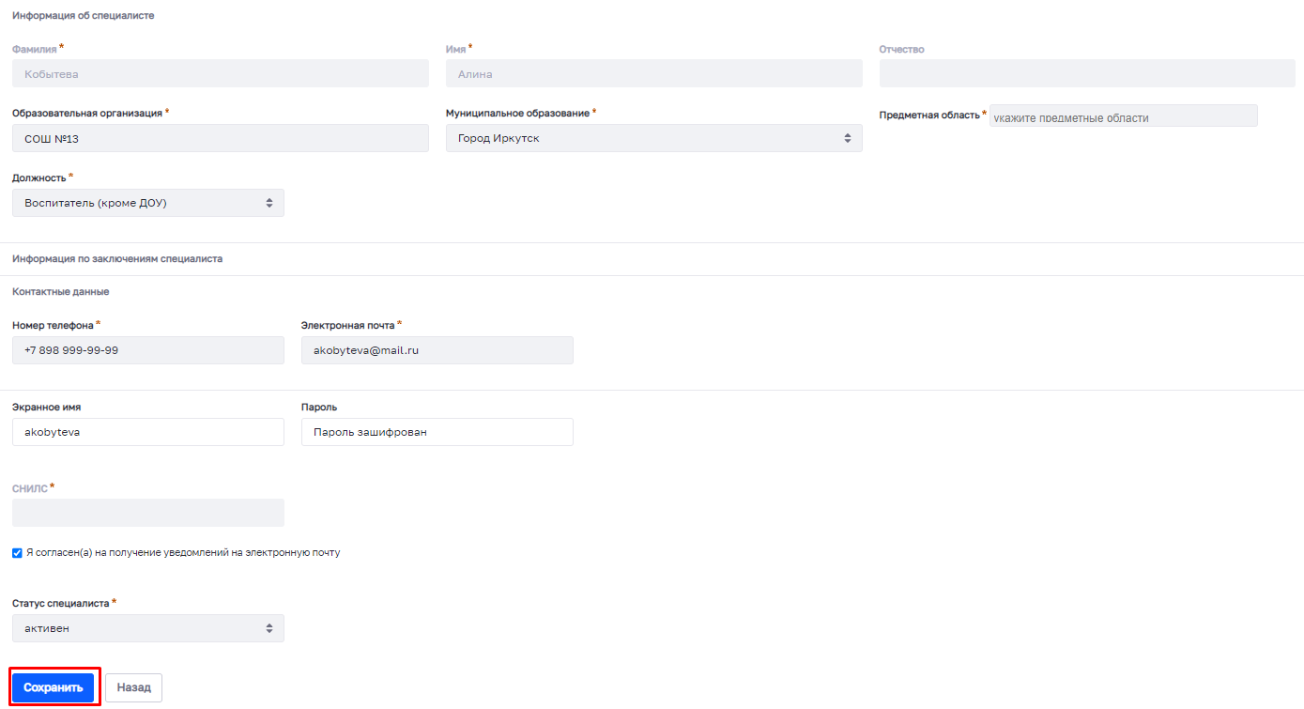
Рисунок 8.7 – Редактирование карточки специалиста

Удаление специалиста
Для того, чтобы удалить специалиста, необходимо напротив выбранного специалиста нажать на кнопку → «Удалить» (Рисунок 8.8).
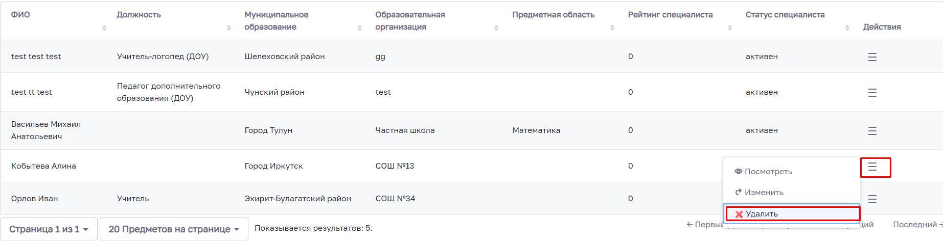
Рисунок 8.8 – Удаление специалиста

